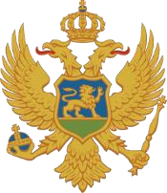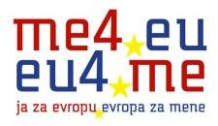

INSTRUKCIJA

„KOLIKO ZNAŠ O EU?“ – online takmičenje o procesu evropske integracije Crne Gore za učenike osmih i devetih razreda osnovnih škola u Crnoj Gori
Igrajte online, učite o procesu evropske integracije naše zemlje i osvojite vrijedne nagrade!

Molimo vas da pažljivo pročitate instrukcije i propozicije za učešće u u online kvizu:

- U ponedjeljak, 14. decembra u 10:00h link XYZ kojim pristupate takmičenju biće objavljen na sajtu www.eu.me i biće biti aktivan. (Napomena: link neće biti dostupan prije navedenog termina, a potrebno je da imate Google Chrome ili Mozila Firefox browser, koji podržavaju ovaj program)

- Imate 15 minuta da odgovorite na 15 pitanja i upišete lične podatke

- Za odgovore na pitanja imaćete 3 ponuđene opcije, samo jedan odgovor je tačan

- Kviz će početi tačno u 10:00h i trajati do 10:15h. Kviz je podešen tako da nećete moći da odgovarate na pitanja nakon 10:15h

- Da biste završili takmičenje ne morate odgovoriti na sva pitanja. Pitanja koja ne znate možete preskočiti, jer nema negativnih bodova

- Kviz završavate klikom na SUBMIT koji se nalazi na kraju dokumenta

- Tačnost i brzina su kriterijumi na osnovu kojih ćemo doći do 3 najbolja takmičara, i dodijeliti vrijedne nagrade.

- Za kviz se možete pripremati na osnovu podataka dostupnih na sajtu www.eu.me, na kojem se nalaze informativni tekstovi i brošure, o svim segmentima procesa evropske integracije Crne Gore kao i korisni linkovi. Možete se informisati i putem facebook stranice @me4eu .

- Srećno!

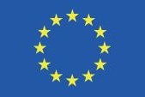

EU4ME – Projekat finansira Evropska unija.

